Nome:_________________________________________________________ Data: __/__/__

- Assinala a decomposição relativa ao número: 45 927,085. 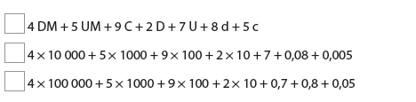

- Descobre o número inteiro em que:
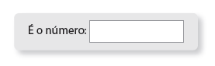
– o algarismo das centenas é o 7;
– o algarismo das unidades é o 1;
– o algarismo das dezenas é menor do que o das unidades;
– tem 25 dezenas de milhar.

- Cada linha do quadro corresponde a uma divisão.
Há duas linhas que têm erros. Descobre-as e assinala-as com ✗.

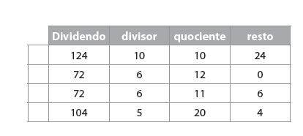

- Completa o quadro.

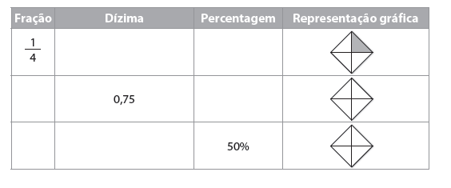

- Assinala com ✗ o resultado correto.

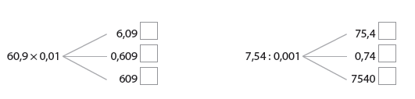

6. Com a ajuda da régua, mede o comprimento dos lápis e regista essas medidas em centímetros e em milímetros.

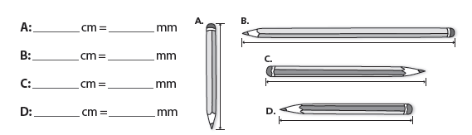

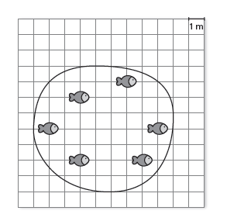
- Encontra um enquadramento para a área do lago.

A área do lago:
- é maior do que ____ m²
- é menor do que ____m²

R.: A área do lago está compreendida
entre ________m² e _____ m².

- Relaciona as medidas completando as igualdades.

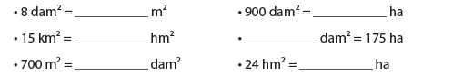

- Completa a sequência.
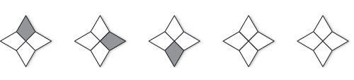

- Observa as imagens.

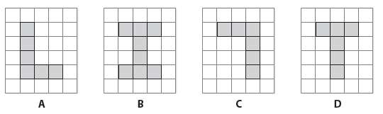
Assinala com ✗ as opções verdadeiras.

□ As figuras C e D têm o mesmo perímetro.
□ As figuras A e C não são geometricamente iguais.
□ As figuras A, C e D são equivalentes.
□ Todas as figuras têm a mesma área.

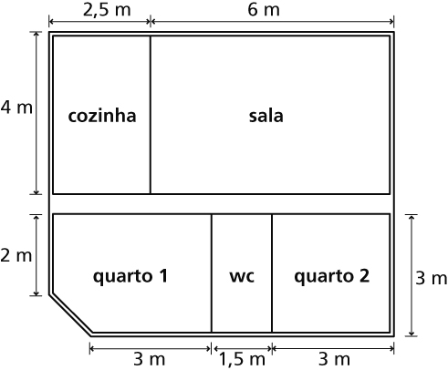
10. Observa a planta da casa do Luís.
a) Calcula a área da cozinha.

R.:____________________________________

b) Qual dos quartos tem maior área?
Explica a rua resposta.
R.:_______________________________________________________________

c) O João diz que o perímetro da casa de banho é metade do perímetro da cozinha.
Será que tem razão? Justifica a tua resposta.

R.:____________________________________________________________________

- A Joana apanhou no jardim cinquenta e quatro flores: dezoito rosas, vinte e sete lírios e nove malmequeres.
Vai distribuí-las por três jarras, pondo dezoito flores em cada uma delas, mas todas as jarras têm de ter, no mínimo, três flores de cada tipo.
Descobre uma forma da Joana fazer essa distribuição.
Mostra como chegaste à tua resposta.

R.: ___________________________________________________________________

12. A escola da Ana fez um jornal.
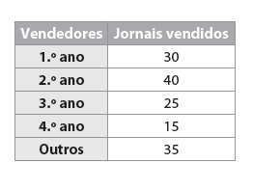
Ela ficou encarregada de receber o dinheiro da venda. Para ajudar, ela fez a tabela ao lado.
a) Quantos jornais foram vendidos no total?

R.: __________________________________

b) Elabora um gráfico de barras com os dados fornecidos na tabela e identifica a moda.

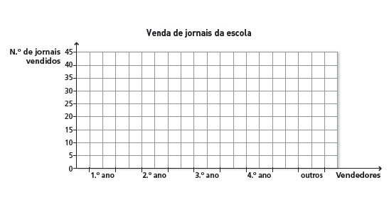

Moda: ______________________________________________________________

c) Inventa uma pergunta que possa ser respondida com os dados da tabela.
R.: __________________________________________________________________

